2024-2025（新人教版）七年级上册期末达标测试卷
【生物】
一、选择题（每题一分，共30分）
1、动物细胞中都有的能量转换器是（ B ）
A、叶绿体 B、线粒体 C、细胞膜 D、细胞核
2、瓜或番茄时，会流出许多汁液，这些汁液主要来自于细胞中的 （ D ）
A细胞质 B细胞核 C细胞壁 D液泡
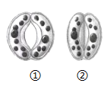
3、下图是气孔张开和闭合示意图，下列有关的叙述错误的是（ D ）

A．气孔是植物蒸腾失水的“门户”，也是气体交换的“窗口”
B．当夜幕降临时，叶片的大多数气孔缩小或闭合，蒸腾作用随之而减少
C．当太阳升起时，叶片的气孔慢慢张开，空气就涌进气孔
D．叶片正面的气孔多，背面气孔少
4、校园内的一棵大树在初夏阳光的照耀下所进行的生理活动有（ B ）
A、光合作用和呼吸作用 B、光合作用、呼吸作用和蒸腾作用
C、光合作用和蒸腾作用 D、呼吸作用和蒸腾作用
5、稻螟虫是啃食水稻的害虫，青蛙是稻螟虫的天敌，稻田中放养适量青蛙，可以减少农药的使用，青蛙在稻田中也会遭到蛇的捕食。下图表示上述生物构成的食物链中各生物（用甲~丁表示）体内农药的相对含量。下列叙述正确的是（ A ）
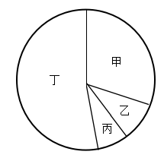
①上述生物构成的食物链是：水稻→稻螟虫→青蛙→蛇
②上述生物构成的食物链是：
水稻→青蛙→稻螟虫→蛇
③图中甲所代表的生物是青蛙
④图中丁所代表的生物是水稻
A．①③ B．①④ C．②③ D．②④
6、植物在光下制造有机物的实验中，把银边天竺葵放在暗处24小时的目的是（ B ）
A. 让有机物积累起来 B. 让有机物运走消耗
C. 进行光合作用合成有机物 D. 不让植物产生二氧化碳
7、猫头鹰和老鼠的关系属于（ C ）
A、竞争关系 B、合作关系 C、捕食关系 D、寄生关系
8、下列各项中，不能称为生态系统的是（ A ）
A.一块农田中的所有生物 B.一个养有金鱼和水草的小鱼缸
C.一条河流 D.一个植物园。
9、下列四项中，正确表示了一条食物链的是（ B ）
A.阳光→草→牛→虎 B.草→兔→鹰
C.鹰→蛇→青蛙→昆虫 D.阳光→玉米→鼠
10、在一个生态系统中，“蘑菇”通常属于（ C ）
A.生产者； B.消费者 C.分解者； D.非生物成分。
11、从“狼吃羊，羊吃草”可以看出，狼体内的有机物最终来源于（ C ）
A.阳光 B.羊 C.草 D.水
12．植物细胞分裂的顺序是（ B ）
①细胞质分成两个部分，每一部分含有一个细胞核；
②细胞核一分为二，成为两个细胞核；
③新细胞核之间的细胞质中央形成新的细胞膜；
④产生新的细胞壁
A．①②③④ B．②①③④ C．①②④③ D．④②①③
13．玉米细胞的染色体数是20条，经过两次细胞分裂后，新形成的玉米细胞的染色体数是（ A ）
A．20条 B．40条 C．80条 D．5条
14、细胞通过分裂产生新细胞，能永远分裂的细胞是（ D ）
A 肌细胞 B 神经细胞 C 口腔上皮细胞 D 癌细胞
15、绿叶在光下制造淀粉的实验证明了（ A ）
A．光合作用的条件之一是光，产物是淀粉
B. 光合作用需要光才能进行，并释放氧气
C．光合作用的产物是淀粉，原料是二氧化碳
D.光合作用有光无光都可以进行
16．下列关于基因的描述，错误的是（ D ）
A．位于DNA上 B.主要存在于细胞核中
C. 含有特定的遗传信息 D.所有生物的基因都一样
17.右图表示在25℃条件下研究种子萌发过程中温度变化的实验装置：取甲、乙两个暖水瓶，甲瓶内装有萌发的豌豆种子，乙瓶内装有煮熟并冷却至25℃的豌豆种子，两瓶均用包有温度计的棉团塞严。能正确表示几小时后温度计读数的是（ D ）
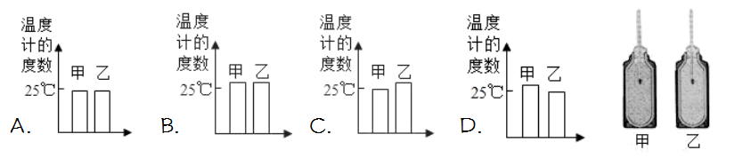

18．呼吸作用分解有机物后，产生的物质是（ D ）
A．无机盐和水 B．水和淀粉 C．氧气和淀粉 D．二氧化碳和水
19.木材燃烧时能放出大量热量，可以将水烧开，把饭煮熟。木材中贮存的能量是（ B ）
A.太阳光能 B.光合作用把光能转变成贮藏在有机物里的能量
C.电灯光能 D.呼吸作用分解有机物时释放的能量。
20. 新疆地区昼夜温差大，瓜果特别甜，这是因为（ B ）
A．白天光合作用旺盛，晚上呼吸作用强烈
B. 白天光合作用旺盛，晚上呼吸作用微弱
C. 白天光合作用微弱，晚上呼吸作用微弱
D. 白天光合作用微弱，晚上呼吸作用强烈
21.大气中的氧气主要来自植物的（ A ）
A.光合作用 B呼吸作用 c．蒸腾作用 D．吸收作用
22．以下叙述不属于光合作用对自然界意义的是（ B ）
A．制造有机物 B．提高空气的温度
C．维持碳——氧平衡 D．为生物提供可以利用的能量
23．下列有关植物蒸腾作用意义的叙述中错误的是（ C ）
A．促使根从土壤中吸收水分
B．散失热量，降低植物体的温度
C．增加大气温度，调节气候
D．促进水分和无机盐在植物体内的运输
24．蒸腾作用的过程是（ D ）
①来自根部的水分；②少部分化为水蒸气；
③通过气孔散失到空气中；④大部分化为水蒸气；
⑤通过导管输送到叶.
A．①②③④ B．②③④⑤ C．①⑤②③ D．①⑤④③
25、蚯蚓能生活在黑暗潮湿的环境中，同时它又可以疏松土壤，分解有机物增加土壤肥力，这说明（ D ）
A．环境影响生物 B．环境适应生物和影响生物
C．生物影响环境 D．生物适应环境和影响环境
26、植物细胞中可以将太阳能转换为化学能的结构是（ C ）
A．细胞质 B．线粒体 C．叶绿体 D．细胞核
27、移栽植物时，人们常常去掉几片叶，这样做是为了（ B ）
A．操作方便 B．减少蒸腾作用
C．降低光合作用 D．降低呼吸作用
28、如果白天光照充足，下列条件中对作物增产最有利的是（ D ）
A．白天晚上均为30℃ B．白天15℃，晚上30℃
C．白天晚上均为15℃ D．白天30℃，晚上15℃
29、下列那项是由于食物链受到破坏而造成水稻减产（ C ）
A．连续干旱 B．农药使用不当
C．大量捕杀青蛙使害虫大量繁殖 D．酸雨的危害
30、柑橘不宜在北方种植，梨树不能生活在热带地区，这说明生物的生活受什么影响（ A ）
A．温度 B．空气 C．土壤 D．阳光
31割橡胶树皮时，流出的白色乳汁状液体来自橡胶树的（ B ）
A．木质部 B．韧皮部 C．树表皮 D．形成层
32、雌蕊的组成是（ C ）
A、花药和花丝 B、柱头、花丝和子房
C、柱头、花柱和子房 D、柱头、花柱和胚珠

二 综合题（30分）
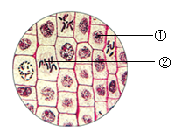
1、下图表示洋葱根尖细胞分裂过程中染色体的变化,据图回答问题：

（1）写出下列标号所代表结构的名称：
①细胞核；②染色体。
（2）试说明分裂前后，细胞内②的数目变化？相同，这对细胞生活的意义是保证新细胞和原细胞中所含遗传物质是一样的。
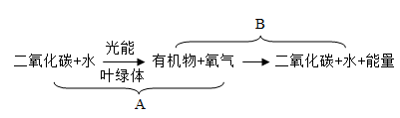
2、下图中A、B表示植物的生理活动：请根据光合作用、呼吸作用以及生物圈中的碳——氧平衡的知识回答：

(1)A是光合作用的过程，它将太阳光能转变成储存在植物体内有机物中的能量，这个过程在细胞的叶绿素中进行。
(2)A作用的意义：不但为生物圈中所有的生物提供了有机物，而且提供了呼吸作用需要的氧气，同时减少了大气中的二氧化碳的含量，维持了生物圈中的碳氧平衡。
(3)B作用进行的主要场所是线粒体，它将动、植物体内有机物中的能量释放出来，为植物的生命活动提供动力。
(4)正常情况下，过程B白天晚上都能进行。
(5)植物的叶上下表皮无色透明，利于透光；表皮上分布的气孔是水分散失的“门户”，也是气体交换的“窗户”。

3、右图为植物细胞结构示意图，据图回答问题：（共9分）
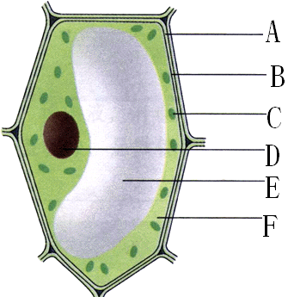

（1）我们用刀切鲜橙时，流出的黄色汁液主要来自图中结构[ E ]液泡。
（2）能将光能转变为化学能的是[C]叶绿体；能够把细胞内产生的废物排到细胞外的是[B]细胞膜。
（3）细胞的控制中心位于 [D]细胞核内,里面的染色体是由DNA和蛋白质两种物质组成的，都属于有机物(有机物或无机物)。
（4）动物细胞与植物细胞相比，动物细胞没有图中编号为[C]、[ E ]和A的三种结构。
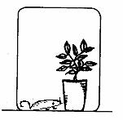
4、将一盆植物和一只小白鼠一起放到一个密闭的玻璃罩中（如右图），做如下实验：

（1）将此装置放在黑暗环境中，小白鼠将死亡，原因是植物在黑暗中不能进行光合作用，无氧气供给小白鼠。
（2）将此装置放置在阳光下，小白鼠将正常活着。
（3）在（2）中，小白鼠为绿色植物进行光合作用提供了二氧化碳，而绿色植物通过光合作用又为小白鼠进行生命活动提供了氧气。
（4）上述装置中，若取出绿色植物，小白鼠将死亡，由此可见绿色植物在生物圈中的重要性。

四 探究题（40分）
1、韭菜和韭黄是同一种植物，韭菜是露天生长的，它的叶片绿色；韭黄是在遮光条件下生长的，它的叶片黄色。大葱埋在土中的部分是白色的，而暴露在外的部分是绿色的。有关的科学研究证实，黄白色的叶中没有叶绿素。读了这段文字，你有什么问题需要探究？
（1）提出问题：叶绿素的形成与光有关吗？
（2）作出假设：叶绿素的形成与光有关。
（3）制定计划：将两头同样大小的大蒜分别放在盛有清水的盘中，A组放在有光的环境中培养，B组放在遮光的环境中培养，定时浇水，管理。
（4）实验结果预测：光照培养的蒜叶呈绿色，遮光培养的蒜叶呈黄白色。

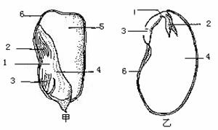
2．右图为菜豆种子和玉米种子的结构，据图分析回答：

（1）填写图中各部分的名称：
1、胚轴；2、胚芽；3、胚根；4、子叶；5、胚乳；6、种皮；
（2）菜豆种子和玉米种子结构的相同点是都有[6 ]种皮和胚，而且胚都由[1]胚轴、[2]胚芽、[3]胚根组成；不同点是菜豆种子的子叶有2片，而玉米种子的子叶有1片，而且玉米种子有胚乳，菜豆种子没有胚乳。
（3）菜豆和玉米种子贮藏营养物质的结构分别是［4］子叶和［5］胚乳。
（4）种子萌发时最先突破种皮的是胚根。

3、某生物兴趣小组的同学做了“探究玉米种子萌发的环境条件”实验：在甲、乙、丙、丁四个烧杯中分别放等量的棉花，再将相同数量的玉米种子放在上面，在不同条件下进行培养。数日后记录发芽情况如下，请根据表格问答下列问题：
装置 | 种子所处的环境 | 实验结果
甲 | 干燥的棉花，置于25 ℃的橱柜中 | 种子不萌发
乙 | 潮湿的棉花，置于25 ℃的橱柜中 | 种子萌发
丙 | 潮湿的棉花，置于冰箱冷藏室(4 ℃) | 种子不萌发
丁 | 棉花和种子完全浸没在水中，置于25 ℃的橱柜中 | 种子不萌发
（1）通过本实验可以看出，一定的水分、充足的空气、适宜的温度是影响种子萌发的环境条件。
（2）乙装置在该实验中起 对照作用；要想证明“温度是影响种子萌发的环境条件”，可选用的装置是乙和丙。
（3）玉米幼苗移栽时，需要带土坨，这样做的目的是什么?保护幼根和成熟区的根毛。
（4）为了保证成活率，常在阴天或傍晚移栽，这样做又是为什么? 减少植株的蒸腾作用，防止移栽植株因缺水而死亡。
（5）在掰玉米果穗时，常会发现玉米果穗有缺粒的现象，原因是受粉不足 ，可以采用人工辅助授粉 的方法避免。

